BAB II
LATAR BELAKANG PERUSAHAAN
- Data Perusahaan
Subbab berikut akan memuat uraian lengkap mengenai data perusahaan yang akan didirikan oleh penulis. Data perusahaan umumnya meliputi nama perusahaan, bidang usaha, jenis produk atau jasa, alamat perusahaan, telepon, bank perusahaan, bentuk badan hukum, tahun didirikannya usaha serta lokasi usaha didirikan.
- Nama Perusahaan : Randori
- Bidang Usaha : Jasa Perorangan
- Jenis Jasa : Laundry
- Alamat Perusahaan : Gg. Mangga No. 13 Jl. Garuda RT 11/04, Kemayoran,
Jakarta Pusat
- Telepon : 08881236868
- E-mail : randori.garuda@gmail.com
- Bank Perusahaan : BCA (Bank Central Asia)
- Bentuk Badan Hukum : Badan Usaha Perseorangan
- Tahun Didirikan : 2019

Gambar 2.1
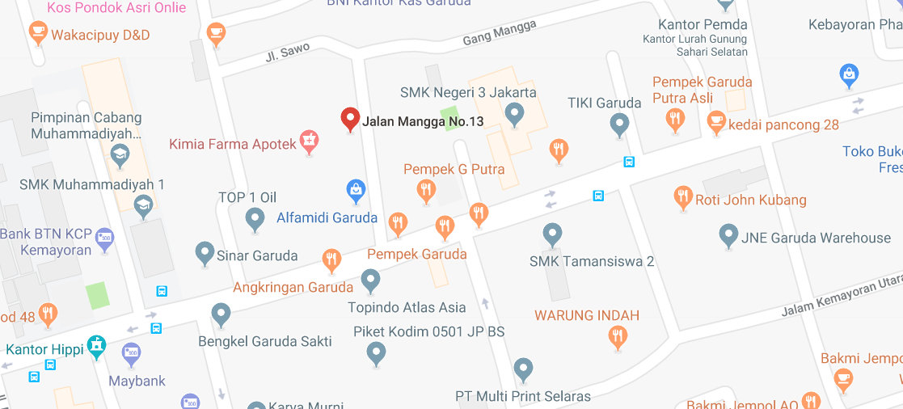
Lokasi Usaha
Randori

Sumber : Google Maps
- Biodata Pemilik Usaha
Pada subbab ini, akan diuraikan secara rinci mengenai biodata dari pemilik usaha Randori. Data biodata pemilik usaha terdiri dari nama, jabatan, tempat dan tanggal lahir, alamat rumah, nomor telepon, e-mail dan pendidikan terakhir pemilik. Berikut ini adalah uraian biodata dari pemilik usaha :
- Nama : Michael Christian
- Jabatan : Pemilik
- Tempat dan Tanggal Lahir : Jakarta, 13 Desember 1996
- Alamat Rumah : Gg. Mangga No. 13 Jl. Garuda RT 11/04,
Kemayoran, Jakarta Pusat
- No. Telepon : 081380601602
- E-mail : mikechristian96@gmail.com
- Pendidikan Terakhir : S1 Ilmu Administrasi Bisnis Institut Bisnis dan
Informatika Kwik Kian Gie
- Jenis dan Ukuran Usaha
Di dalam perekonomian Indonesia terdapat beberapa kelompok usaha dengan skalanya masing-masing, yaitu mikro, kecil, menengah, dan besar. Agar dapat digolongkan menjadi beberapa skala usaha, dibutuhkan kriteria tertentu untuk melakukan identifikasi. Menurut Undang-Undang Nomor 20 Tahun 2008 Bab I Pasal 1, pengertian dari Usaha Mikro, Kecil dan Menengah adalah sebagai berikut :
- Usaha Mikro adalah usaha produktif milik orang perorangan dan/atau badan usaha perorangan yang memenuhi kriteria Usaha Mikro sebagaimana diatur dalam Undang-Undang ini.
- Usaha Kecil adalah usaha ekonomi produktif yang berdiri sendiri, yang dilakukan oleh orang perorangan atau badan usaha yang bukan merupakan anak perusahaan atau bukan cabang perusahaan, yang dimiliki, dikuasai, atau menjadi bagian baik langsung maupun tidak langsung dari Usaha Menengah atau Usaha Besar yang memenuhi kriteria Usaha Kecil sebagaimana dimaksud dalam Undang-Undang ini.
- Usaha Menengah adalah usaha ekonomi produktif yang berdiri sendiri, yang dilakukan oleh orang perorangan atau badan usaha yang bukan merupakan anak perusahaan atau cabang perusahaan yang dimiliki, dikuasai, atau menjadi bagian baik langsung maupun tidak langsung dengan Usaha Kecil atau Usaha Besar dengan jumlah kekayaan bersih atau hasil penjualan tahunan sebagaimana diatur dalam Undang-Undang ini.
Batasan usaha mikro, kecil, menengah, dan besar menurut Undang-Undang No.20/2008 tentang UMKM adalah :
- Usaha Mikro
Memiliki kekayaan bersih paling banyak Rp 50.000.000,00 (lima puluh juta rupiah) tidak termasuk tanah dan bangunan tempat usaha; atau memiliki hasil penjualan tahunan paling banyak Rp 300.000.000,00 (tiga ratus juta rupiah).
- Usaha Kecil
Memiliki kekayaan bersih lebih dari Rp 50.000.000,00 (lima puluh juta rupiah) sampai dengan paling banyak Rp 500.000.000,00 (lima ratus juta rupiah) tidak termasuk tanah dan bangunan tempat usaha; atau memiliki hasil penjualan tahunan lebih dari Rp 300.000.000,00 (tiga ratus juta rupiah) sampai dengan paling banyak Rp 2.500.000.000,00 (dua milyar lima ratus juta rupiah).
- Usaha Menengah
Memiliki kekayaan bersih lebih dari Rp 500.000.000,00 (lima ratus juta rupiah) sampai dengan paling banyak Rp 10.000.000.000,00 (sepuluh milyar rupiah) tidak termasuk tanah dan bangunan tempat usaha; atau b. memiliki hasil penjualan tahunan lebih dari Rp 2.500.000.000,00 (dua milyar lima ratus juta rupiah) sampai dengan paling banyak Rp 50.000.000.000,00 (lima puluh milyar rupiah).
Sumber : https://www.ojk.go.id/sustainable-finance/id/peraturan/undang-undang/Pages/Undang-Undang-Republik-Indonesia-Nomor-20-Tahun-2008-Tentang-Usaha-Mikro,-Kecil,-dan-Menengah.aspx (Diakses pada 15 April 2019)
Berdasarkan definisi dan kriteria di atas, Randori termasuk ke dalam usaha mikro. Hal ini ditentukan dari perkiraan hasil penjualan tahunan maksimal Rp300.000.000,00 (tiga ratus juta rupiah). Selain itu, kekayaan bersih yang dimiliki tidak lebih dari Rp50.000.000,00 (lima puluh juta rupiah). Bentuk usaha dari Randori adalah usaha perseorangan yang dimiliki oleh Michael Christian sebagai penanggung jawab sekaligus kuasa tak terbatas atas perusahaan beserta aset-asetnya, mengelola, sekaligus memimpin perusahaan, serta menanggung risiko yang terjadi pada perusahaan.

